Le rugby à l’école primaire

Ce document permet à l'enseignant de réaliser une unité d'apprentissage pour préparer la rencontre inter classe.

Sommaire du livret

Les règles d'or du rugby à l'école élémentaire page 2
Les fondamentaux page 3
Les règles fondamentales page 4
Comment adapter les situations ? page 5
La démarche du livret page 6
Situations pour entrer dans l'activité page 7
La situation initiale – la soule orientée page 10
Évolution de la situation initiale page 11
La situation de référence : le mini rugby page 12
Fiches pédagogiques pour atteindre les comportements attendus
- Accepter le contact page 14
- Avancer pour marquer page 20
- Empêcher d’avancer page 26
- Améliorer la passe page 29
Les jeux de rencontre page 33
Lexique et remerciements page 34

Les règles d'or pour un jeu initial

- Utiliser un terrain herbeux et souple.
- Délimiter la zone de jeu et la zone d'en but (de préférence par des coupelles souples).
- Identifier les équipes par des chasubles ou des maillots.
- Favoriser les jeux à effectifs réduits.
- Enlever les lunettes, bijoux, attacher les cheveux.
- Utiliser des ballons de taille 4.
- Pour limiter la vitesse des joueurs (impact)
  - faire des équipes de gabarit,
  - espace de jeu étroit,
  - nombre de joueurs important.
- Pas de jeu au pied.
- Être debout sur ses deux pieds pour jouer.

Pour l'enseignant :
- Signal sonore pour annoncer la mort d'un ballon (sifflet, la voix...)
- Stopper le jeu lorsqu'une phase est potentiellement dangereuse (empilements de trois joueurs et plus...)
- Avoir deux ballons pour :
  - déplacer l'action de jeu suite à un regroupement,
  - dynamiser le jeu.

Droits et devoirs des joueurs
- Ce qui est autorisé :
  - courir avec le ballon, le garder, le passer,
  - intervenir sur le porteur de balle pour le bloquer, l'amener au sol,
  - être debout sur ses 2 pieds pour pouvoir jouer.
- Ce qui est interdit :
  - Tout geste pouvant faire mal (croche pied, plaquage haut, coup, agression verbale...)
  - ne pas intervenir sur un joueur non porteur de balle,
  - ne pas jouer au pied.
  - Plaquages et amenés au sol volontaire interdits

Taille du terrain
- A titre indicatif on peut utiliser la formule suivante :
  - largeur = nombre de joueurs
  - longueur = nombre de joueurs multiplié par 2
Les fondamentaux

Traits caractéristiques de l’activité
- Le rugby est un jeu collectif de combat.
- Il s’agit de la confrontation de deux équipes qui luttent. Elles se déplacent dans un espace délimité en respectant des règles définies pour atteindre une cible par l’intermédiaire d’un ballon.

L’esprit du jeu
- Conquérir un territoire.
- Respecter et protéger le joueur (l’élève).
- Équilibrer les possibilités d’action et les rapports de force.
- Favoriser la lutte et la participation collective à la progression du ballon.

Principes fondamentaux
- Avancer en continuité.
- Lutter avec ou sans le ballon.

- Pour les attaquants :
  - avancer vers la cible adverse
  - lutter pour conserver le ballon
  - marquer
- Pour les défenseurs :
  - avancer vers l’adversaire
  - lutter pour récupérer le ballon
  - protéger sa cible.

Règles fondamentales

La marque

Toucher (aplatir le ballon) dans l’en-but.
On peut considérer, dans un premier temps que franchir la ligne d’en-but peut suffire pour marquer un point. Éviter ainsi la contrainte de manipulation et/ou l’appréhension du contact avec le sol.

Les droits et devoirs des joueurs
Ce qui est autorisé :
Courir avec le ballon, le passer, le garder.
Intervenir sur le porteur du ballon : saisir, ceinturer, mettre au sol, plaquer …

Ce qui est interdit :
Les actions dangereuses ou déloyales : plaquage, amené au sol volontaire, croc en jambe, agression verbale…
Le jeu au pied.

Le jeu au sol (règle du tenu).
Pour pouvoir jouer, il faut être debout sur ses deux pieds.
Pour permettre la continuité du jeu et pour la sécurité, lâcher la balle dès que l’on n’est plus sur ses 2 pieds.

Le hors-jeu. (=> l’en-avant)
Seuls les partenaires placés derrière le porteur du ballon peuvent jouer.

(Dans un premier temps, on considèrera la ligne de hors-jeu comme la ligne passant par le ballon parallèle à la ligne d’en-but).
Comment adapter les situations ?

Je veux limiter l'intensité des contacts entre les joueurs,
- J’agis sur les formes de lancement de jeu :
  - Les groupes d'attaquants et de défenseurs sont à 1 ou 2 mètres l'un de l'autre.
Le meneur se situe entre les joueurs et donne à la main le ballon à une équipe.
  - Donner le ballon à un (aux) attaquant(s) en le faisant rouler au sol pour donner plus de temps aux défenseurs pour avancer.
  - J'agis sur les espaces :
    - Rapprocher les attaquants et les défenseurs.
    - Rétrécir la largeur du terrain.
Je veux favoriser l'attaque,
- J'agis sur les formes de lancement :
  - Je retarde l'entrée du (des) défenseur(s) par rapport à celle du (des) attaquant(s) en décalant le signal d'entrée du (des) défenseur(s).
- J'agis sur l'espace,
  - En faisant parcourir une distance plus importante au(x) défenseur(s).
  - En élargissant la largeur du terrain.
- J'agis sur le nombre de joueurs,
  - En diminuant le nombre de défenseurs par rapport au nombre d'attaquants.
  - En rééquilibrant les gabarits (taille, poids, sexe, engagement)
Je veux favoriser la défense,
- J'agis sur les formes de lancement :
  - En retardant l'entrée ou la disponibilité des attaquants par rapport aux défenseurs.
Le meneur lance le ballon en l'air aux attaquants et ainsi permet aux défenseurs de s'approcher.
Le meneur fait rouler le ballon au sol vers les attaquants et ainsi permet aux défenseurs de s'approcher.
- J'agis sur les espaces :
  - En réduisant l'espace entre les attaquants et les défenseurs.
  - En laissant la défense se replacer avant un nouveau lancement de jeu.
  - En diminuant la largeur du terrain.
- J'agis sur le nombre de joueurs :
  - En diminuant le nombre d'attaquants par rapport aux défenseurs.
  - En rééquilibrant les gabarits (taille, poids, sexe, engagement).
Je veux favoriser le jeu dans les espaces libres,
- J’agis sur les formes de lancement :
  - Introduire un 2ème ballon dans un espace libre et déclarer le 1er ballon « mort »
- J'agis sur les espaces :
  - En élargissant le terrain.
- J'agis sur le nombre de joueurs :
  - En réduisant le nombre de joueurs.
  - En réduisant le nombre de défenseurs.
LA DÉMARCHE DU LIVRET

Des situations pour entrer dans l’activité

La situation initiale
La soule orientée

Cette situation vise à faire émerger progressivement les règles fondamentales du rugby sur plusieurs séances.

Les 3 règles liées à la sécurité
Les 5 règles liées à la logique du jeu

La situation de référence
Le mini rugby

Répondre aux besoins des élèves par rapport aux 4 comportements attendus

Avancer pour marquer

5 fiches
Empêcher d’avancer

4 fiches
Accepter le contact

6 fiches
Améliorer la passe

4 fiches

Les situations de rencontre
- Le mini rugby
- Hémisphère sud

Situations pour entrer dans l’activitÉ

Nom de la situation | Descriptif | Consignes
Petits jeux de Lutte | Tirer / Pousser  - Debout  - Á 4 pattes  - Accroupi  - Face à face  - Dos à dos  - Épaule / Épaule  - Bras dessus / bras dessous  - Prise poignets  - Franchir / Faire Franchir une ligne  - Faire entrer ou faire sortir d’une zone  - Emmener dans son camp | Accepter le contact avec l’autre / avec le sol  Compléter avec des situations présentées dans le livret Jeux de Lutte.
Sortir de la cage | 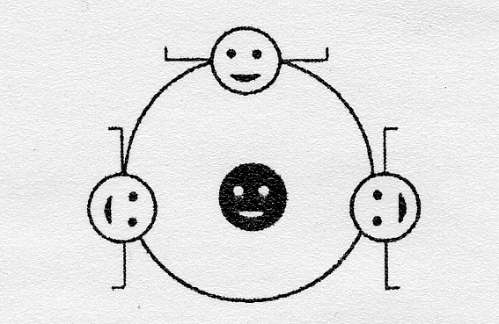 | Les  se lient par les coudes et forment un cercle (Face à l’extérieur).  Ils enferment un  l’intérieur. Celui-ci tente de se dégager.  Les  ne doivent pas tomber. (Changement de rôles toutes les 15s).
Le petit protégé | 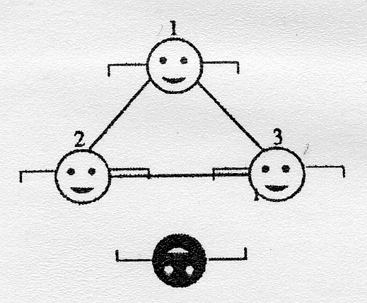 | Les  se tiennent par la main.  Le  doit toucher 1 dans le dos. Pour cela, il doit pénétrer dans le triangle ou le briser.  2 et 3 protègent 1. (Changement de rôles toutes les 15s).
Le loup et les agneaux | 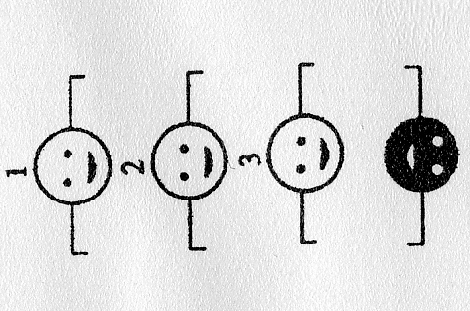 | Les  sont accrochés à la ceinture.  Le  doit toucher 1dans le dos.  3 sert de bouclier, 2 dirige 3 et 1 se protège.  La chaîne ne doit pas se briser (Changement de rôles toutes les 15s).
Tapis roulant | 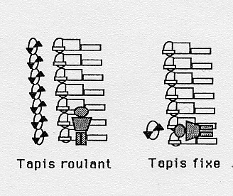  Terrain : Surface gazonnée ou terrain très souple  Organisation de la classe :  6 à 8 joueurs par tapis roulant | Des joueurs sont allongés sur le sol, côte à côte, serrés.  Un joueur se place délicatement sur le tapis ainsi formé.  Les joueurs formant le tapis roulent sur eux-mêmes, tous en même temps et font donc se déplacer le joueur porté.  Une fois le tapis traversé, le joueur se replace en bout de tapis et un autre le remplace.  Relances :  - 2 joueurs portés en même temps; le suivant démarre dès que le précédent lui laisse la place suffisante pour s’allonger.  - Allonger le tapis en ajoutant des joueurs.
La pieuvre et le rocher | Terrain : 15x15m  Surface gazonnée ou terrain très souple  Organisation de la classe :  Groupe Pieuvre de 5 à 8 joueurs  Groupe Rocher de 5 à 15 joueurs  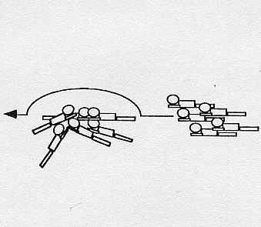 | Un groupe de joueurs se place au sol en bloc compact, en s’entremêlant bras et jambes et en se liant fortement (le rocher).  Un 2^{ième} groupe de joueurs se place allongé au sol, liés entre eux de façon souple, afin de pouvoir se déplacer en rampant (la pieuvre).  La pieuvre doit, en rampant, parvenir jusqu’au rocher, le recouvrir puis le dépasser.  Surface gazonnée ou terrain très souple.  Relances :  - Rochers plus nombreux et sur plusieurs étages.  - Pieuvres plus nombreuses et sur plusieurs lignes.
Le passe porte | Terrain : 20x10m  Surface gazonnée ou terrain très souple  Organisation de la classe :  Classe entière  Matériel :  Coupelles pour délimiter l’espace et la porte | Les joueurs évoluent dans un espace partagé en 2 camps. Le meneur et un complice se tiennent sur la limite entre les 2 espaces et forment une porte plus ou moins large.  Les joueurs sont tous dans le même camp.  Au signal, tous les joueurs doivent passer d’un camp à l’autre en traversant la porte.  Relances :  - Le meneur et son complice réduisent la porte.  - Les joueurs sont partagés de façon équitable ou déséquilibrée, de part et d’autre et traversent ensemble mais en sens contraire.  - Les joueurs peuvent être liés par 2 ou 3, pendant le déplacement préparatoire et la traversée de la porte.
Les Manchots | Terrain : 20x20m  Surface gazonnée ou terrain très souple  Organisation de la classe :  Groupes de 5 joueurs  Matériel :  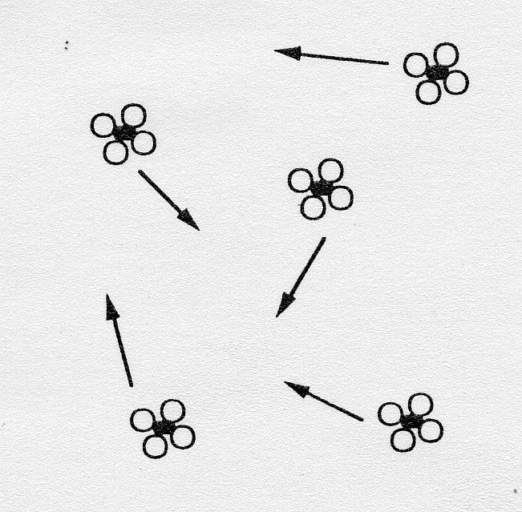  Coupelles pour délimiter l’espace  Un ballon par groupe | Se déplacer dans tout l’espace sans faire tomber la balle.  Relances :  - Accélérer la vitesse de déplacement.  - Faire une course (retour au départ si le ballon tombe).  - Autoriser les percussions groupe à groupe pour faire tomber le ballon de l’autre.  - Indiquer le mode de tenu (front, nuque, épaule, hanche,…) et le mode de déplacement (Translation, rotation,…)
La grappe avance | Terrain : 20x20m  Surface gazonnée ou terrain très souple  Organisation de la classe :  3 possesseurs du ballon contre 3, 4 ou 5 adversaires  Matériel :  Coupelles pour délimiter l’espace  Un ballon par groupe  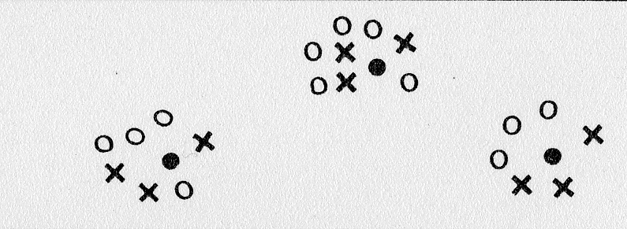 | Les  sont debout regroupés autour du ballon.  Les  doivent leur prendre le ballon ou les emmener en dehors des limites.
Jeu en duo | Terrain : 20x10m  Surface gazonnée ou terrain très souple  Deux camps  Organisation de la classe :  Classe entière par doublettes  Matériel :  Un ballon  Des chasubles  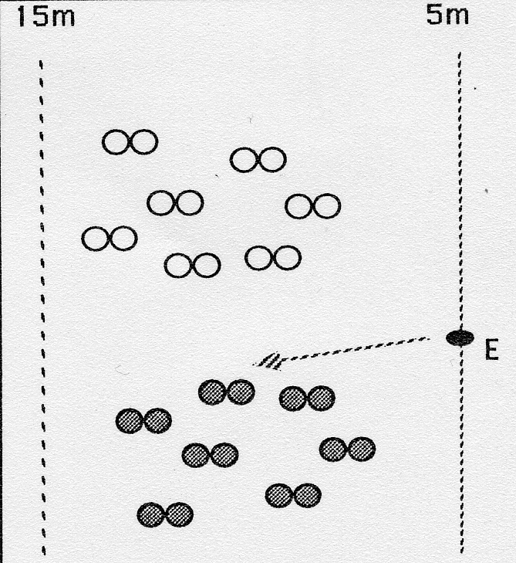  Des coupelles pour délimiter l’espace | Les joueurs sont liés par 2 et se tiennent par le maillot à la taille. Ils on une main libre pour jouer. Chaque porteur de balle bénéficie ainsi d’un soutien immédiat, et la balle peut être protégée.  La vitesse de déplacement est considérablement réduite, ce qui diminue l’intensité des impacts possibles.  Marquer plus d’essais que l’équipe adverse.

La situation initiale

Cette situation vise à faire émerger progressivement les règles fondamentales du rugby sur plusieurs séances.

LA SOULE ORIENTÉe

En-but des noirs  En-but des blancs  Matériel :  - 1 ballon de rugby  - Chasubles  Dimension du terrain :  - Terrain 6X12 m  Largeur = nombre de joueurs x 2m / Longueur = 2 fois la largeur.  Gestion de la classe :  - 4 équipes mixtes : 2 jouent, 2 observent le respect des règles énoncées.  Durée :  - 5 minutes / Bilan rapide des observations Rotation des équipes 2 à 2. | Règles préalables impératives :  - Interdits :  - Croche-pied  - Prise au-dessus des épaules  - Coup de pied dans le ballon.  - Je lâche le ballon dès que je n’ai plus 2 appuis plantaires au sol.  Amener (poser) le ballon derrière la ligne d’en-but adverse.
Mise en jeu :
Les joueurs trottinent et occupent tout le terrain.
Lorsque le meneur commence à décompter (5, 4 ,3 ,2 ,1), tous les joueurs se rapprochent de lui.
Il donne la balle à un joueur de son choix.
Pour les phases suivantes :
- Point marqué
- Balle sortie du terrain
- Balle enterrée (balle non jouable)
Le meneur remet le ballon en jeu comme indiqué ci-dessus.

Évolution de la soule orientée

- Les évolutions pour la sécurité sont introduites dès qu’une situation de jeu à risque se présente.

- Les évolutions pour la logique du jeu sont introduites progressivement et jusqu’à leur intégration complète par le groupe classe.
- L’enseignant passera le temps nécessaire (1,2 ou 3 séances) afin de s’assurer de la bonne compréhension dans l’action des règles de sécurité et de jeu.
ÉVOLUTIONS POUR LA SÉCURITÉ
(dès que la situation se présente)
Dès que le ballon n’est pas libéré par le joueur amené au sol  - Sécurité : interdire les empilements de joueurs,  - Continuité du jeu : le joueur amené au sol doit libérer tout de suite le ballon. |  | Dès que des non porteurs de balle (attaquants ou défenseurs) plongent sur le porteur de balle pour récupérer le ballon  - Sécurité : être debout sur ses pieds pour jouer le ballon,  - Continuité du jeu : le joueur amené au sol doit libérer tout de suite le ballon. |  |  | Dès que la grappe de joueurs s’effondre :  - Sécurité : interdire de faire tomber le groupe de joueurs autour du porteur de balle,  - Continuité du jeu : la grappe progresse ou la balle sort rapidement.
Évolution de la Situation de la soule orientÉe

Chronologie  - Introduction de la règle du Hors jeu.  Comportement observé : la marque devient trop facile car de nombreux joueurs se placent en avant du porteur de balle.  Pour pouvoir jouer, je ne dois pas me situer entre le ballon et la ligne derrière laquelle je marque. | - Introduction de l’en avant (qui découle de la règle du Hors-jeu).  Comportement observé : des joueurs attaquants restent devant le porteur de balle et n’ont aucune utilité.  Pour pouvoir jouer, le porteur de balle ne peut passer la balle qu’à un joueur placé derrière lui. |  | - Introduction de la règle de marque.  Création d’une zone d’en-but  On marque en posant la balle dans l’en-but. | - Introduction du 2ème ballon.  Comportement observé : le ballon ne sort pas du regroupement : « ballon mort ».  Le meneur donne un 2ème ballon à un joueur placé dans l’espace libre en annonçant : « « Ballon mort, 2ème ballon en jeu » .  Nb : le meneur peut donner le 2ème ballon pour impliquer un joueur passif. |  | - Introduction de la mise en jeu.  Lorsque un point est marqué, la balle sort en touche, la balle est morte ou il y a faute : l’équipe qui défend recule de 2m.  L’arbitre pose la balle devant l’équipe qui bénéficie de la remise en jeu à l’endroit de la faute (à 2m de toute ligne).  Mise en jeu « gratte poule », balle entre les jambes, le joueur talonne la balle derrière lui pour un partenaire  Au début du match et après un essai, remise en jeu au centre du terrain.
ÉVOLUTIONS POUR LA LOGIQUE DU JEU

SITUATION DE RÉFÉRENCE

Le mini rugby
Joueurs | - 6 contre 6 avec 1 ou 2 remplaçants.  - Équipes mixtes sur le terrain.  - Équipes homogènes entre elles (les équipes sont de même niveau)
Terrain | 20 m  5m  5m
Matériel | - Un ballon, terrain délimité par des coupelles ou des lignes, deux jeux de chasubles, un sifflet, un chronomètre.
Durée de jeu | - 8 à 10 minutes en continu, remplacement illimité à tout moment
Marque | - Pour marquer un essai, aller poser le ballon dans l'en-but adverse  - Un point par essai
Règles de sécurité  Interdits | - Croche pied  - Prise au-dessus des épaules  - Plaquage et amené volontaire de l’adversaire au sol  - Coup de pied dans le ballon  - Chaussures à crampons
Règles de jeu | - Hors jeu : ne pas se situer entre le ballon et la ligne derrière laquelle je marque.  - En avant : le porteur de balle ne peut passer la balle qu'à un joueur placé derrière lui.  - Ne pas effondrer un regroupement de joueurs autour du porteur de balle.  - Pour jouer la balle, être debout sur ses deux pieds.
Mise en jeu | - Au début du match et après un essai :  La balle est remise en jeu au centre du terrain, type "gratte poule"  - Lorsque la balle sort en touche, "morte", ou lorsqu'il y a eu faute,remise en jeu à l'endroit de la faute, ( à 2m de toute ligne) type "gratte poule"

NE PAS SANCTIONNER LES "EN AVANT" DE MALADRESSE.
les thèmes des situations

- Accepter le contact
  - Le parcours du combattant page 14
  - L’araignée et les fourmis page 15
  - Ali baba page 16
  - Le survivant page 17
  - Duels de cow-boys page 18
  - Les pirates page 19
- Avancer pour marquer
  - Le Face à face page 20
  - Le 1 contre 1 + 1 page 21
  - L’épervier ballon page 22
  - L’entonnoir page 23
  - Le tournoi des 6 ballons page 24
- Empêcher d’avancer
  - La porte d’entrée page 25
  - Stopper la grappe page 26
- Améliorer la passe
  - Jeux traditionnels page 27
  - Passe passe page 28
  - La poursuite des ballons page 29
  - Je reçois, je passe page 30
  - Le carré infernal page 31

ACCEPTER LE CONTACT
Objectif : Accepter le contact avec le sol. | le parcours du combattant
Descriptif :  Terrain de 15 m délimité en 3 zones  Ramper rouler sur à 4 pattes  soi-même  Matériel :  - 8 plots ou coupelles pour délimiter le terrain ;  - Un ballon par équipe.  - Des chasubles.  Organisation de la classe:  - 2 équipes | Relais : Le ballon sert de témoin  Être la première équipe à terminer le parcours en respectant les modes de déplacement et en transportant un ballon
Lancement et déroulement du jeu :

Départ du premier de chaque équipe avec le ballon au signal du maître.

Critères de réussite :
- Etre la première équipe à terminer le parcours.
- Tous les joueurs acceptent le contact avec le sol.
Relances :
  - Allonger ou diminuer les différentes zones.
  - Varier les formes de déplacement

accepter le contact
Objectif : Accepter le contact avec l’autre et avec le sol | L’ARAIGNÉE ET LES FOURMIS
Descriptif :  Terrain gazonné de 10m x 5m.  Fourmilière  Matériel :  - Des coupelles pour limiter le terrain et matérialiser la fourmilière  - Des chasubles.  Organisation de la classe:  - Par ½ classe | Atteindre le plus vite possible la fourmilière sans se faire attraper par l’araignée.
Lancement et déroulement du jeu :

L’araignée doit attraper les fourmis et les amener au sol, en respectant les règles de sécurité.
La fourmi bloquée et amenée au sol devient une araignée supplémentaire.
L’araignée et les fourmis se déplacent à 4 pattes.

L’araignée est au milieu du terrain et les fourmis à une extrémité. Elles rentrent en jeu au signal du meneur et ne peuvent pas retourner dans leur zone de départ.

Le jeu s'arrête lorsque toutes les fourmis sont attrapées.
Critères de réussite :
- Pour les fourmis : ne pas être attrapées par la (ou les) araignée(s).
- Pour la (ou les araignées) : attraper le plus grand nombre de fourmis.
- Accepte le contact avec l'adversaire (sans sortir du terrain ni se coucher volontairement) ;
Relances :
Si l'attaque est trop facile :
- Réduire la largeur du terrain.
- Augmenter le nombre d’araignées dés le début du jeu.
Si la défense est trop facile :
- Augmenter la largeur du terrain.
- Assigner une ou plusieurs zones/couloirs d’intervention aux araignées.
- Mettre plusieurs fourmilières de couleurs différentes : annoncer les couleurs des fourmilières à atteindre.
Pour favoriser le contact :
- Opposer une équipe de fourmis à une équipe d’araignées.

accepter le contact
Objectif : Accepter le contact avec l’autre et avec le sol | ali baba
Descriptif :  Terrain gazonné de 10m x 10m.  Matériel :  - Des coupelles pour délimiter:  - le terrain ,  - la zone « butin ».  - Un ballon par « garde »  - Des chasubles  Organisation de la classe:  - 2 groupes : les gardes et les voleurs  Durée :  - 1 minute | En 1 minute, ramener le maximum de ballons dans la zone "butin ".
Lancement et déroulement du jeu :

Les ballons (le trésor) sont disposés en tas au milieu du terrain.
Les gardes se couchent sur le ballon et le protègent (ils n'ont pas le droit de se relever)
Au signal du meneur, les voleurs ont 1 minute pour prendre le maximum de ballons et les ramener dans la zone « butin ».
A la fin du temps, compter les ballons dans la zone « butin ».

Inverser les rôles

Critères de réussite :
- Pour les voleurs : s’emparer du maximum de ballons dans le temps imparti.
- Pour les gardes : protéger le plus longtemps possible son ballon.
- Accepter le contact avec l’autre et avec le sol.
- Lutte pour garder ou s'approprier le ballon.
Relances :
Si l'attaque est trop facile :
- Diminuer le nombre de voleurs.
- Diminuer la taille du ballon.
- N’autoriser que le 1 contre 1.
Si la défense est trop facile :
- Augmenter le nombre de voleurs.
- Augmenter la taille du ballon.
Pour que chaque joueur participe :
- Le meneur de jeu impose les binômes en appariant les tailles et les poids.
- En 1 contre 1, lorsque la balle est dans la zone "butin", le binôme s'arrête.

accepter le contact
Objectif : Accepter le contact avec l’autre et avec le sol | le survivant
Descriptif :  Terrain gazonné de 10m x 10m.  Matériel :  - Des coupelles pour délimiter le terrain  - chasubles  - Un ballon par défenseur  Organisation de la classe:  - 3 groupes de couleurs différentes (bleu, jaune, rouge)  - 2 équipes jouent, 1 observe  Durée :  - 1 minute maximum | En 1 minute, sortir le plus rapidement possible d’adversaire en suivant les consignes données. (*)  * Pousser / Tirer / Porter
Lancement et déroulement du jeu :

Le jeu commence au signal du meneur.
Les joueurs porteurs du ballon évoluent dans un espace délimité.
Tout joueur sorti avec son ballon ne revient plus en jeu.

Pour les défenseurs : sortir les attaquants du terrain avec leurs ballons
Pour les: attaquants lutter le plus longtemps possible
Permuter les rôles.

Le but du jeu n'est pas de prendre le ballon à l'adversaire, mais de sortir celui-ci avec son ballon.
(si le ballon tombe au sol, l'attaquant le récupère et le jeu continue).
Critères de réussite :
- Pour les défenseurs :
Sortir tous les joueurs de l’équipe adverse.
- Pour les attaquants :
Résister le plus longtemps possible aux attaquants.
Lutter pour éviter de se faire sortir.
- Pour tous les joueurs :
Accepter le contact avec l’autre et avec le sol.
Relances :
Pour favoriser la défense et le contact
- 2 équipes contre une.
- 2 équipes en jeu. Les joueurs de la troisième équipe servent d’obstacles fixes pendant le combat des 2 autres groupes.
- 3 équipes en jeu : se faire sortir mutuellement (variante sans ballon).
- Autoriser ou non, l’action à plusieurs sur un adversaire.
Pour favoriser la défense :
- Limiter/interdire le déplacement.
- Réduire le terrain.
- Augmenter le nombre de défenseurs.

accepter le contact
Objectif : Accepter le contact direct avec un adversaire. | DUELS DE COW-BOYS
Descriptif :  Terrain gazonné  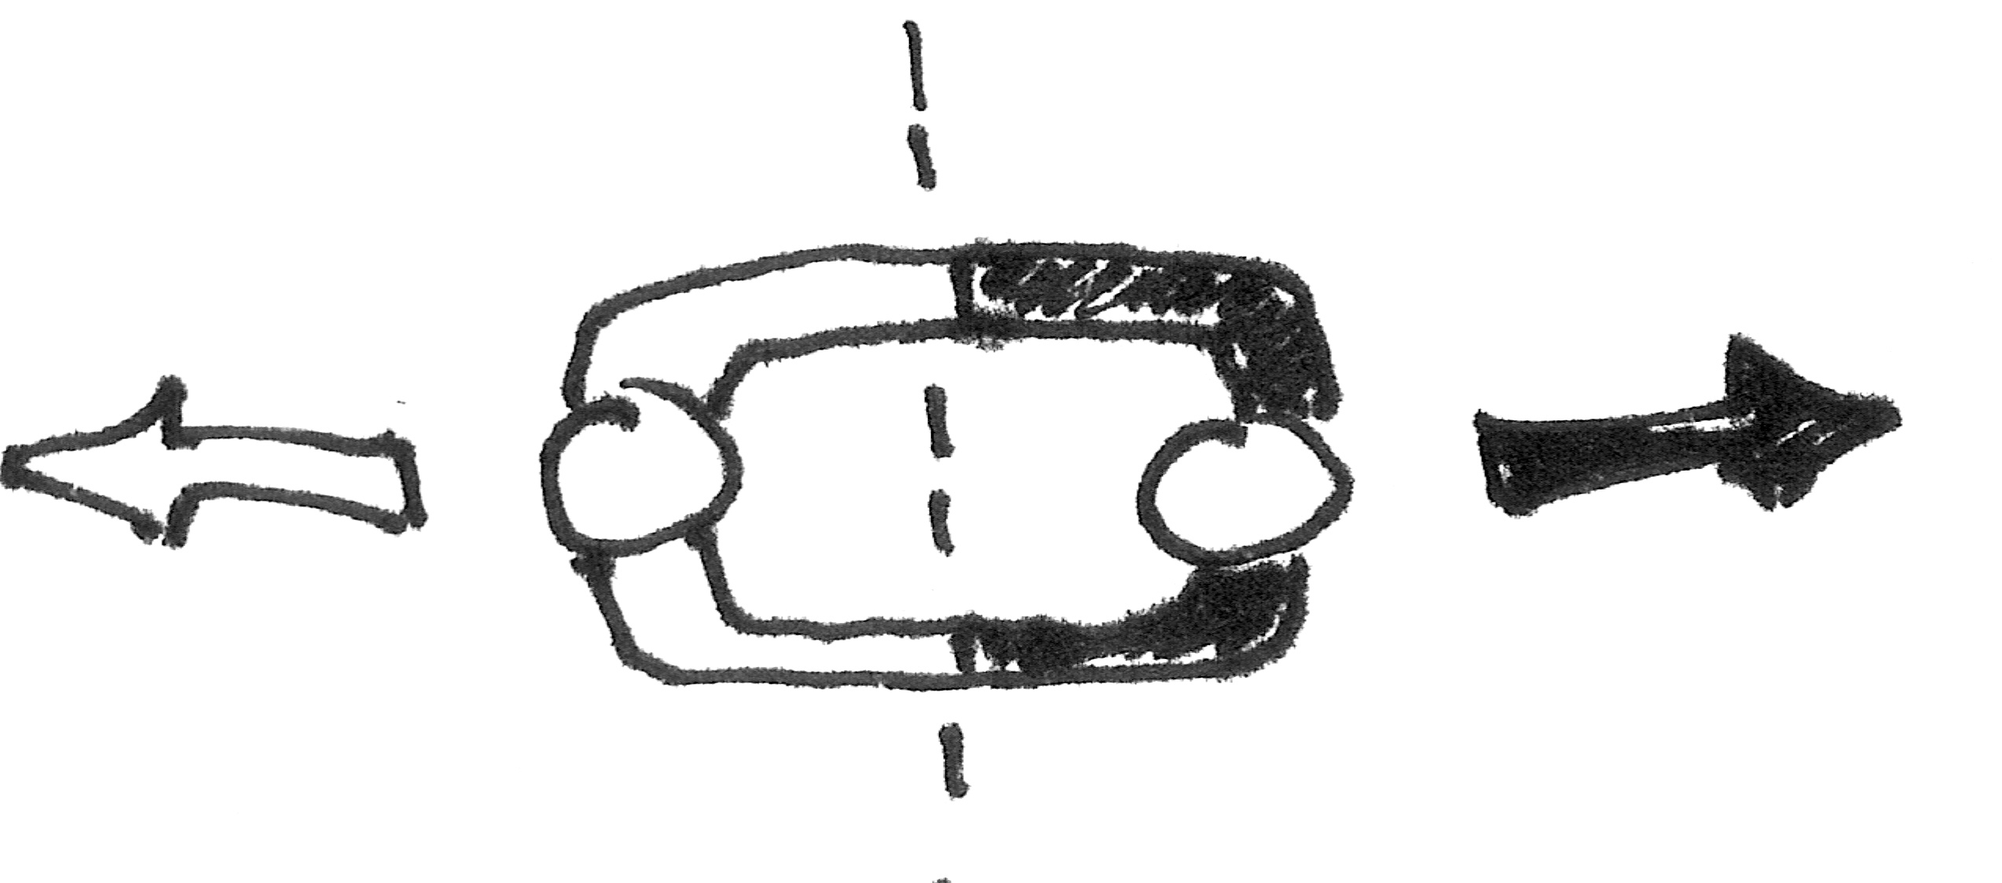 | - Franchir la rivière  - en se tenant par les poignets, faire franchir la ligne centrale à son adversaire
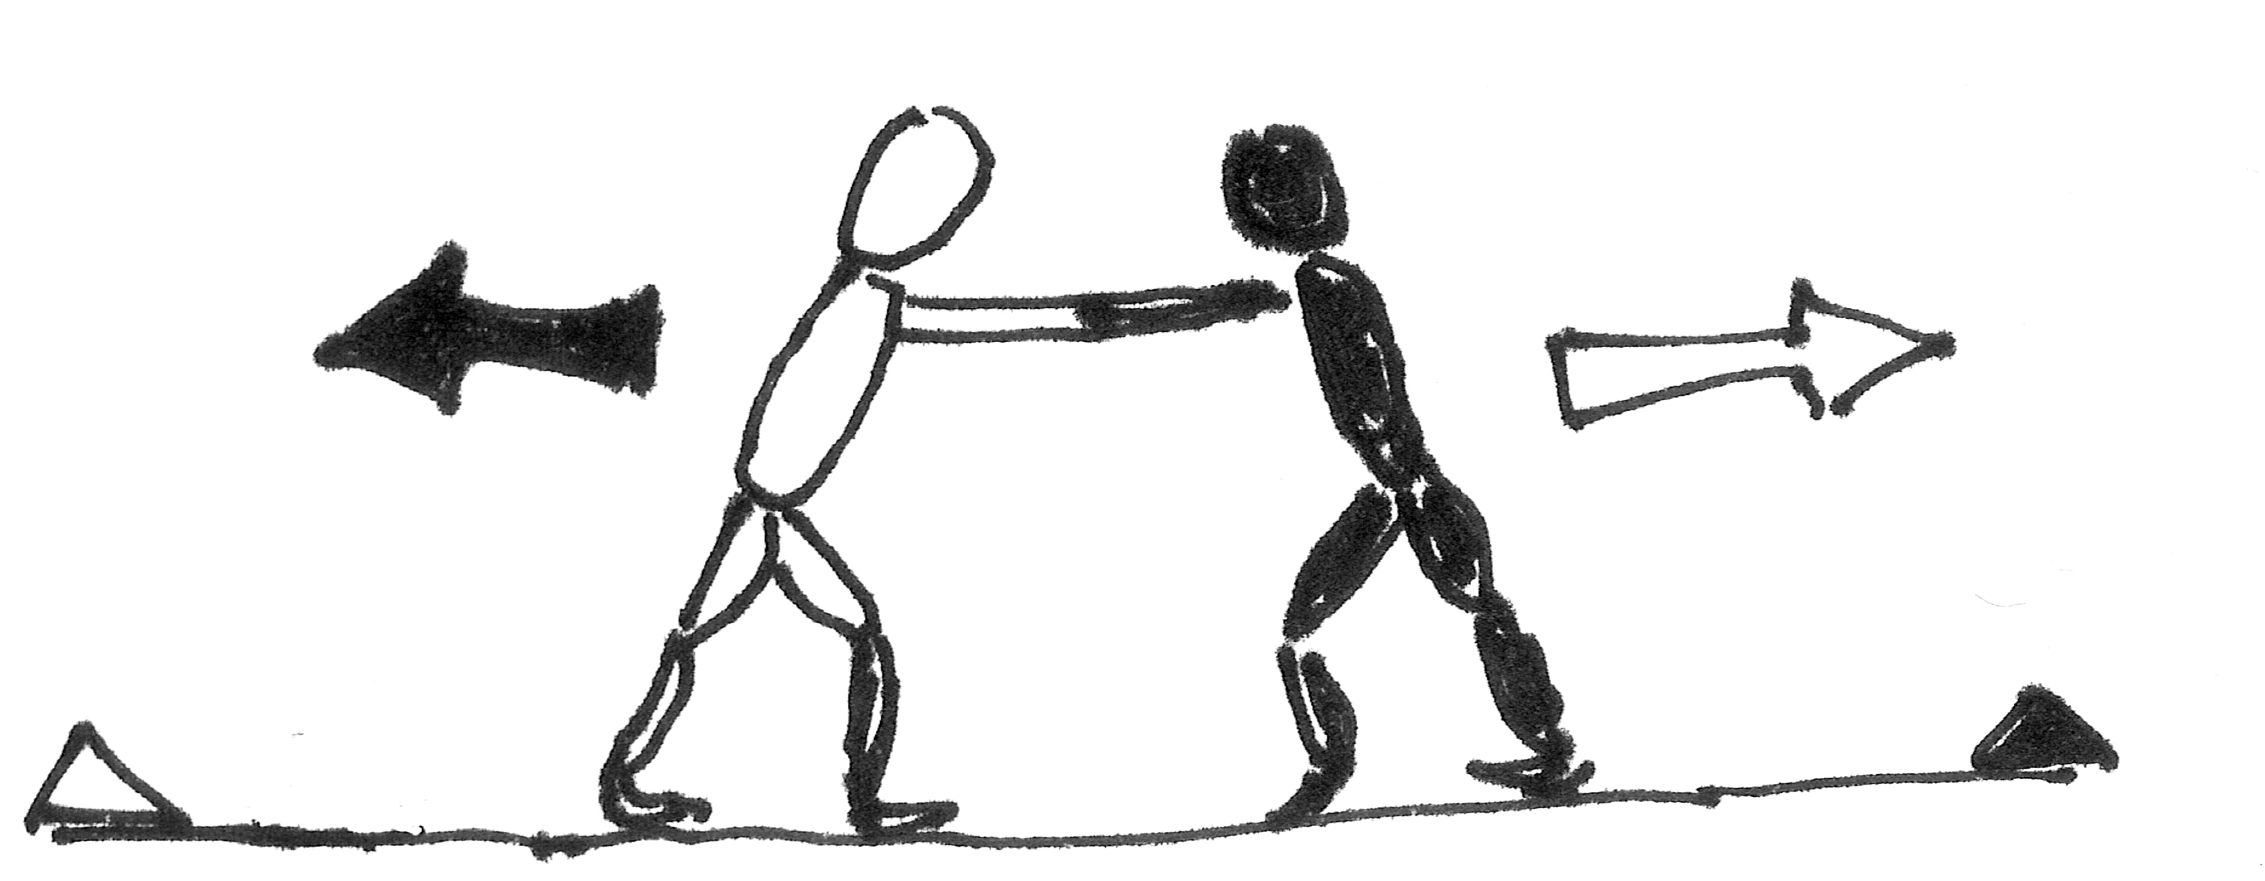 | - Rentre chez toi !  - repousser son adversaire au delà de sa ligne.
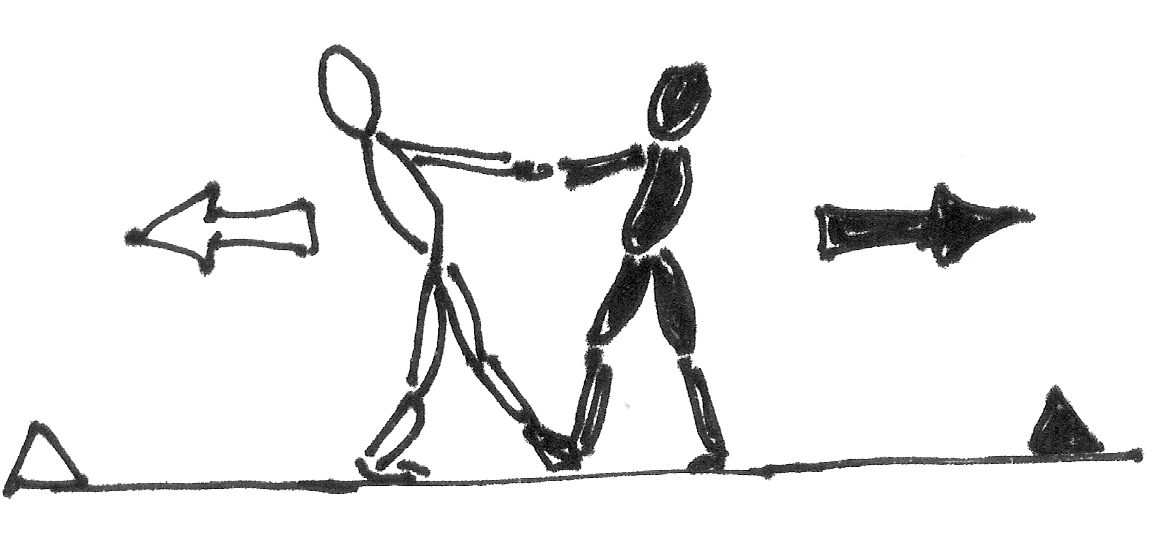 | - Viens chez moi !  - En le tirant, amener son adversaire dans son camp.
Couloir de 1,5 m sur 5 m  Distance entre les joueurs 2 m | - Pose le ballon  - Attaquant : aller poser le ballon dans l’en but adverse.  - Défenseur : empêcher l’attaquant de marquer en le bloquant, en le sortant du terrain.
Matériel :  - Coupelles pour délimiter le terrain  - 1 ballon pour 2 élèves pour le « pose ballon »  Organisation de la classe:  - Classe entière. | Lancement et déroulement du jeu :  - Ajuster les tailles et les poids.  - Jeux 1, 2 et 3 les adversaires restent liés.  - Jeu 4, accompagner l’adversaire, pas de projection.
Critères de réussite :
- Accepter le contact. (sans fuir ni faciliter la tâche de son adversaire)
- S’engage dans l’action.
Relances :
- Réajuster les tailles et poids en fonction de l’engagement des joueurs.
- Ajuster des limites de terrain et distances interjoueurs.

accepter le contact
Objectif : Accepter le contact - Lutte collective. | les pirates
Descriptif :  Terrain gazonné de 10 m x 10 m  Matériel :  - Un espace délimité de 10x10mètres.  - 6 ballons dans une cale de 3x3 m  - Une caisse pour rapporter des ballons.  - Chasubles  Organisation de la classe :  - Deux ateliers en parallèle  Durée :  - 2 minutes | Pour les pirates : récupérer les ballons dans le navire.  Pour les marins : empêcher les pirates de voler les ballons.  Les marins repoussent les pirates sans agir sur les ballons.  Jeu au sol interdit.
Lancement et déroulement du jeu :

Les marins sont dans le bateau en dehors de la cale.

Au signal du meneur, les pirates entrent dans le bateau et récupèrent les ballons dans la cale.
Tout ballon tombé est remis dans la cale.

Le jeu s'arrête quand le dernier ballon a été sorti par les pirates ou au bout du temps imparti.

Inverser les rôles.
Critères de réussite :
- L’équipe qui gagne est celle qui a sorti le plus de ballons dans le temps imparti.
- Tous les joueurs sont engagés dans l'attaque ou la défense.

Relances :
Pour répondre au problème des élèves qui ne s'engagent pas dans la lutte :
- Le meneur de jeu impose les binômes en appariant les tailles et les poids
En 1 contre 1, lorsque la balle est sortie du bateau, le binôme s'arrête.
- Dans le bateau, différencier deux zones,
Une zone pour ceux qui s'engagent normalement, une zone pour ceux qui s'engagent peu.
Pour favoriser les contacts :
- Diminuer la taille du navire.
- Diminuer le nombre de ballons.
Pour favoriser l'attaque :
- Augmenter le nombre de pirates.

Avancer pour marquer
Objectif : Avancer pour marquer (individuel) et accepter le contact. | Le face à face
Descriptif :  Terrain gazonné de 5 x 10 m  Équipe C  2m 2m  Équipe A  Équipe B  Équipes (A et B) placées en colonne sur une longueur du terrain.  Équipe des lanceurs (C) en face d’elles.  4 à 5 joueurs par équipe  Matériel :  - Coupelles, 2 ballons  - Chasubles  Organisation de la classe:  - 3 équipes  A : attaque  B : défend  C : lance le ballon | Marquer un essai sur le côté opposé.  Empêcher de marquer en bloquant ou en ceinturant l’attaquant.  Au signal de l’enseignant, départ simultané : les premiers de chaque ligne (A, B) font le tour de leur plot respectif.
Lancement et déroulement du jeu :

Le lanceur C passe le ballon vers l’attaquant A qui doit aller aplatir sur la largeur opposée.
B s'oppose à A en respectant les droits et devoirs du joueur lors du contact.
A chaque passage, un joueur différent de chaque équipe s'engage.

Après le passage de tous les joueurs des équipes, changement de rôles A - B – C.

Critères de réussite :
- Si je suis en attaque, marquer l’essai. (1 point pour l’équipe qui attaque)
- Si je suis en défense, empêcher l’attaquant de marquer en le bloquant ou en le ceinturant. (1 point pour l’équipe qui défend)

Relances :
Si l'attaque est trop facile :
- lancer la balle en la roulant au sol ou en la lançant en l'air.
- avancer le plot du défenseur vers le milieu du terrain.
Si la défense est trop facile :
- éloigner le plot du défenseur de la ligne médiane.

Avancer pour marquer
Objectif : Avancer pour marquer (1 contre 1 + 1) | Le 1 contre 1 + 1
Descriptif :  Terrain gazonné de 5 x 10 m  Équipe C  Équipe A  Équipe B  Équipes (A et B) placées en colonne sur une longueur du terrain.  Équipe des lanceurs (C) en face d’elles.  4 à 5 joueurs par équipe.  Matériel :  - des plots, 2 ballons  - des chasubles  Organisation de la classe:  3 équipes A : attaque  B : défend  C : lance le ballon | Marquer un essai sur le côté opposé avec l'aide d'un partenaire.  Empêcher de marquer.  Au signal de l’enseignant:  - le 1er attaquant fait le tour du 1er plot  - le 2ème attaquant fait le tour du 2ème plot  - le défenseur fait le tour de son plot.
Lancement et déroulement du jeu :

Le lanceur C passe le ballon au 1er attaquant A qui doit aller aplatir sur la ligne opposée en s'aidant éventuellement du 2ème attaquant.
B s'oppose aux attaquants en respectant les droits et devoirs du joueur lors du contact.
A chaque passage, des joueurs différents de chaque équipe s'engagent.

Après le passage de tous les joueurs des équipes, changement de rôles A - B – C.

Critères de réussite :
- les attaquants marquent un point si ils marquent un essai.
- Le défenseur marque un point si les attaquants perdent le ballon.
Relances :
Si l'attaque est trop facile :
- Lancer la balle en la roulant au sol ou en la lançant en l'air.
- Avancer le plot du défenseur vers le milieu du terrain.
Si la défense est trop facile :

Éloigner le plot du défenseur de la ligne médiane.
Évolutions :
- Introduire la règle du hors jeu et de l'en avant
- Le joueur au sol doit lâcher le ballon.

Avancer pour marquer
Objectif : Avancer pour marquer (individuel) et accepter le contact | L’Épervier Ballon
Descriptif :  Terrain gazonné de 15m X 10m  Nid des hirondelles  Zone interdite à l’épervier  Matériel :  - Terrain matérialisé par des coupelles ou lignes.  - 1 ballon par couple.  - Chasubles  Organisation de la classe:  - 2 ateliers en parallèle.  - 3 équipes : 2 équipes attaquent, une équipe défend et arbitre. | Chaque paire d’hirondelles doit faire traverser le terrain à son ballon.  L’épervier doit intercepter le ballon ou toucher le porteur.  Rester dans les limites du terrain.  - Quand l’hirondelle qui a le ballon est capturée, la paire d’hirondelle aide l’épervier dès le passage suivant.  - Les hirondelles ne peuvent pas revenir dans leur nid.  - Une équipe ne peut être attaquée que par un épervier à la fois.
Lancement et déroulement du jeu :

Toutes les hirondelles attendent dans le nid et demandent l’autorisation de sortir à l’épervier « épervier passe-t-on ? »
Quand il donne son accord, le jeu commence et les hirondelles ont 5s pour sortir du nid.
Critères de réussite :
- Pour les attaquants :
Traverser sans se faire prendre.
Etre la dernière équipe en possession du ballon.
- Pour les défenseurs :
Capturer les hirondelles en un minimum de passages.

Relances :
Si l'attaque est trop facile :
- Réduire la largeur du terrain.
- La capture se fait par touché.
- Rapprocher la zone interdite à l’épervier (l’agrandir)
Si la défense est trop facile :
- Élargir le terrain
- Mettre en place une zone interdite à l’épervier (grisée dans l’exemple ci-dessus)
- Réduire la zone d’intervention
- Blocage, ceinturage du porteur de ballon.
Évolution :
- Introduire le hors jeu.
- Introduire l’en avant.

Avancer pour marquer
Objectif : Avancer pour marquer | l’entonnoir
Descriptif :  Terrain de 10 m X 20 m à partir de 6 contre 6  Zone 1  Zone 4  Zone 3  Zone 2  Matériel :  - 2 ballons  - Coupelles pour matérialiser le terrain et les zones  - Chasubles  Organisation de la classe:  - 2 ateliers en parallèle. | Avancer le plus près de la zone d’essai pour marquer.  Respecter les droits et devoirs du joueur lors du contact.  - Si le ballon franchit la zone 1 : 1 point, zone 2 : 2 points…  - Si l’essai est marqué : 5 pts  - Les défenseurs n’interviennent que lorsque les attaquants rentrent dans leur zone, et ils ne peuvent défendre que dans leur zone.
Lancement et déroulement du jeu :

- Tous les attaquants sont derrière la ligne de départ.
- Au signal « jeu », l’enseignant donne dans les mains (ou passe) le ballon à l’attaquant de son choix.
- Toute l’équipe suit.
- Après chaque blocage (ou touché) du porteur de balle, retour au départ.
- Quand les attaquants sortent des limites ou quand le ballon est bloqué plus de 5 s, retour au départ et les attaquants recommencent avec un nouveau ballon.
- Après 5 passages, les équipes changent de rôle.
Critères de réussite :
- Atteindre la zone la plus lointaine possible ou marquer un essai sans être bloqué par un défenseur.
- L’équipe gagnante est celle qui a marqué le plus de points en 5 tentatives.
Relances :
Si l'attaque est trop facile :
- Lancer le ballon à terre ou en l’air en zone 1.
- Les défenseurs peuvent intervenir sur plusieurs zones.
- 2 défenseurs dans la 1ère zone.
Si la défense est trop facile :
- Donner le ballon à un joueur démarqué.
- Le défenseur est placé sur la ligne de touche au départ de l’action.
- Diminuer le nombre de défenseurs par zone.
Évolution :
- Introduire le hors jeu.
- Introduire le en avant.
- Le joueur au sol doit lâcher le ballon.

Avancer pour marquer
Objectif : Avancer pour marquer (choix stratégiques collectifs pour marquer) | le tournoi des 6 BALLONS
Descriptif :  Terrain de 15 m X 20 m à 6 contre 6  Zone interdite  Matériel :  - 6 ballons.  - Plots pour limiter le terrain.  - Chasubles.  Organisation de la classe:  - 2 ateliers en parallèle. | Trouver la (les) organisation(s) permettant d'amener le plus de ballons possible dans la zone d'en but adverse.  Les attaquants :  Choisissent* d'amener un ou plusieurs ballons à la fois dans la zone d’en but.  (*amener les ballons : successivement, simultanément, individuellement ou collectivement)  Les défenseurs :  N’ont pas le droit de pénétrer dans la zone interdite.
Lancement et déroulement du jeu :

Le jeu démarre dès qu'un attaquant sort de son en-but.
Les défenseurs n'ont pas le droit de pénétrer dans la zone interdite.
Le jeu est continu et s'arrête lorsque tous les ballons ont été joués.
Inverser les rôles.
Règles :
- Passe arrière.
- Jeu au sol interdit (rester sur ses appuis pour jouer).

le ballon est mort quand :
- Il est récupéré (arraché) par un défenseur,
- Il sort en touche,
- Le porteur est amené ou bloqué au sol.
Critères de réussite :
- L’équipe qui gagne est celle qui a amené le plus de ballons dans l’en but adverse.
Relances :
Si l'attaque est trop facile :
- Réduire la zone interdite à 2 m.
- Réduire la largeur de terrain.
- La défense se replace avant chaque nouveau départ de ballon(s). Lancement du jeu au signal du meneur de jeu.
Si la défense est trop facile :
- Enlever un ou plusieurs défenseurs.
- Augmenter la largeur du terrain.
- Départ de ballon(s) toutes les 10 secondes

empÊcher d’avancer
Objectif : Empêcher d'avancer | la porte d’ENTRÉE
Descriptif :  Terrain gazonné de 20m x 30m.  Porte de 2m de large.  2 équipes de 6 joueurs.  5 m  En-but  Matériel :  - Coupelles pour délimiter le terrain et les portes.  - Chasubles.  - 2 ballons.  Organisation de la classe:  - Groupes de 6.  Durée du jeu :  - 1 minute maximum.  - 3 passages avant d’inverser les rôles. | Pour les défenseurs : empêcher les attaquants de marquer en récupérant le ballon, en faisant sortir le porteur de balle de l’espace de jeu.  Pour les attaquants : aller poser le ballon dans l’en-but.  L’entrée près de l’en-but favorise les attaquants.  L’entrée loin de l’en-but favorise les défenseurs.
Lancement et déroulement du jeu :

- L'enseignant annonce une couleur de porte (blanc, gris ou noir) pour l'entrée des défenseurs. Les défenseurs s’organisent sur le terrain.
- En même temps, il fait rouler le ballon devant la porte des attaquants, qui entrent sur le terrain pour aller marquer dans l’en-but.

Inverser les rôles.
Critères de réussite :
- Pour les défenseurs : bloquer l’attaque ou récupérer le ballon.
- Pour les attaquants : marquer un essai.
Relances :
Pour rendre la défense plus difficile :
- Ajouter des portes d’entrée pour les attaquants entre la porte existante et l’en-but.
- Introduire le ballon par une de ces nouvelles portes.

empecher d’avancer
Objectif : s’organiser collectivement pour empêcher l’attaque de progresser. | stopper la grappe
Descriptif :  terrain gazonné de 10m x 4m.  En-but  En-but  3  2  1  4  Matériel :  - Coupelles pour délimiter le terrain  - Maillots ou dossards.  - Un ballon.  Organisation de la classe:  - Demi classe.  - 2 ateliers en parallèle.  - Chasubles.  Durée :  - 30 secondes.  - 3 passages avant d’inverser les rôles. | En 30 secondes :  Pour les attaquants : aller poser le ballon dans l’en-but adverse ou atteindre la zone la plus éloignée.  Pour les défenseurs : empêcher les attaquants d’avancer ou les sortir du terrain, ou récupérer le ballon,.
Lancement et déroulement du jeu :

Position initiale :
Deux attaquants liés, porteurs de la balle, dans leur en-but.
Un défenseur leur fait face dans la 1ère zone.
Dans les zones 2 et 3, un attaquant et un défenseur sont prêts à entrer.
Dans la zone 4, un attaquant seul, prêt à entrer.

1er temps :
Les 2 attaquants avancent en restant liés vers l’en-but adverse.
Le défenseur tente de les en empêcher en les ralentissant, en récupérant le ballon ou en les sortant de l’espace de jeu.
2ème temps (lorsque la grappe entre dans la 2ème zone)
Un attaquant entre en jeu, se lie aux deux autres pour continuer la progression vers l’en-but.
Un défenseur rejoint son partenaire pour l’aider.

3ème temps : (lorsque la grappe entre dans la 3ème zone)
idem

En zone 4, seul un attaquant entre en jeu.
Critères de réussite :
- Pour les défenseurs : r
Ralentir, repousser ou stopper la progression des attaquants. Il est absolument interdit d’écrouler la grappe.
- Pour les attaquants,
Rester liés (grappe), progresser le plus loin possible ou poser la balle dans l’en-but.
Relances :
- Compter les points (1 point par zone atteinte ou zone défendue - 5 points pour un essai).
Pour favoriser l’attaque ou la défense :
- Décaler dans le temps l’entrée de l’attaquant et celle du défenseur (ex : si la grappe avance trop vite, faire entrer d’abord le défenseur).

Les jeux collectifs traditionnels peuvent être utilisés pour améliorer la passe :
Exemples :
- La balle au capitaine
- La passe à 10 avec gêneur(s)
- La chasse à courre
- L’horloge
- Les jeux de relais…

AMÉLIORER LA PASSE
Objectif : Manipuler, passer, contrôler la balle | PASSE PASSE
Descriptif :  Terrain gazonné délimité de 10X10 m.  Équipes de 6 joueurs.  Matériel :  - Coupelles pour délimiter le terrain.  - 3 ballons par terrain.  Organisation de la classe:  - Classe divisée en groupes qui travaillent en parallèle. | Ramasser, attraper, passer le ballon sans le faire tomber.
Lancement et déroulement du jeu :

    - Poser le ballon au sol, le suivant le ramasse etc.
    - Faire rouler le ballon au sol, le suivant le ramasse etc.
    - Lancer le ballon en l’air, le suivant le rattrape avant qu’il ne touche le sol, etc.
    - Appeler un prénom, lancer le ballon en l’air, le nommé l’attrape avant qu’il ne touche le sol (balle nommée), etc.
    - « arracher » le ballon en coopération au porteur de balle.
    - Passer le ballon dès qu’un partenaire passe à proximité.
    - Se faire le plus de passes possibles en 30 secondes (un ballon par terrain).
    - A 5 contre 1, se faire le plus de passes possibles en 30 secondes, sans faire tomber le ballon, sans se le faire prendre.
Critères de réussite :
- Ne pas faire tomber le ballon.
Relances :
- Tenir le ballon à deux mains, à une main.
- Augmenter, diminuer le nombre de ballons.
- Augmenter, diminuer la taille du terrain.
- Augmenter, diminuer le nombre de joueurs.

AMELIORER LA PASSE
Objectif : passer et recevoir à l’arrêt | LA POURSUITE DES BALLONS
Descriptif :  2 équipes sur un cercle unique.  Les élèves des 2 équipes sont alternés.  Matériel :  - Chasubles  - 2 ballons  - Coupelles pour marquer la place de chaque joueur  Organisation de la classe:  - Classe divisée en ateliers qui travaillent en parallèle. | En se faisant des passes, rattraper le ballon de l’équipe adverse.
Lancement et déroulement du jeu :

Au départ, les ballons adverses sont à l’opposé l’un de l’autre.

Au signal du meneur, les ballons démarrent dans le même sens.

Si un ballon tombe au sol, son lanceur le ramasse et revient à sa place pour le relancer.

Critères de réussite :
- Ne pas faire tomber le ballon.
- Rattraper le ballon adverse.
Relances :
- Inverser le sens de la passe.

Évolution du jeu :
- Introduire un gêneur par équipe et compter le nombre de passes réalisées en 1 minute. (plus de rattrapage de ballon).

AMÉLIORER LA PASSE
Objectif : Recevoir et passer le ballon en mouvement (passe orientée vers l’arrière) | je reçois, je passe
Descriptif :  B  7  5 8  3 6  1 4  2  A  Matériel :  - Coupelles pour marquer la position des passeurs  - 4 ballons  Organisation de la classe:  - Classe divisée en ateliers qui travaillent en parallèle.  - 3 élèves en A et 3 élèves en B.  - 8 élèves répartis sur 1,2,3,4,5,6,7 et 8. | Sur un passage, recevoir et passer le ballon sans le laisser tomber.
Lancement et déroulement du jeu :

Joueurs 1 – 3 – 5 – 7 possesseurs de ballon.

1er temps :
- Le joueur démarre en A, reçoit le ballon du joueur 1 et le repasse au joueur 2,
- Poursuit sa course, reçoit de 3 et le repasse à 4 etc.

2ème temps :
- Les ballons sont en possession de 2-4-6-8.
- Un autre joueur démarre de B.
- Il reçoit le ballon 8 et passe à 7etc…
Critères de réussite :
- Recevoir et passer sans faire tomber le ballon.
Relances :
- Effectuer le parcours en aller retour sans arrêt en faisant le tour du plot B.
- Ajouter une ligne de passeurs supplémentaires (permettant au joueur du milieu de recevoir et de passer).

AMÉLIORER LA PASSE
Objectif : recevoir et passer le ballon vers l’arrière. Repérage visuel. | le carrÉ infernal
Descriptif :  Terrain gazonné de 15 X 15 m  Équipe C  Équipe D  Équipe A  Équipe B  Matériel :  - 4 ballons  - Coupelles pour délimiter le terrain  - Chasubles  Organisation de la classe :  - Classe divisée en 4 équipes. | Atteindre la ligne opposée en se faisant des passes vers l’arrière sans faire tomber le ballon.
Lancement et déroulement du jeu :

Au signal, l’équipe A et l’équipe C, traversent le terrain en se faisant des passes vers l’arrière et en se croisant puis les équipes B et D démarrent.

Un point est marqué, lorsque la ligne opposée est atteinte sans faute de main.

Un point en moins, lorsque le ballon tombe.

Le premier passage peut se faire en marchant ; progressivement accélérer, trottiner, courir.
Critères de réussite :
- Passer à l’arrière.
- Ne pas faire tomber le ballon.
Relances :
- Les 4 groupes traversent en même temps.
- Le ballon doit effectuer un aller et retour.

SITUATION DE RENCONTRE CYCLE 2

MARQUER L’ESSAI
20 à 30 m  Matériel:  2 balles de couleur différente, 2 cerceaux, 2 cônes  Gestion de la classe:  2 équipes situées à côté du capitaine, derrière la ligne. | Être la première équipe à marquer un essai.  - Au signal du meneur :  - Les partenaires traversent le terrain, passent tous entre les cônes.  - Ils récupèrent la balle, la ramènent à l'aide de passes, sans la faire tomber, à leur capitaine.  - La passe doit s’effectuer par lancer et non de la main à la main  - Si la balle tombe, les partenaires doivent tous repasser entre les cônes avant de récupérer la balle.  - Le porteur de la balle ne doit pas se déplacer avec.  - Le capitaine court pour marquer un essai (aplatir la balle dans le cerceau).  Chaque joueur devient capitaine à tour de rôle  - 2 points pour l’équipe qui aplatit la balle la première.  - 1 point pour la deuxième
SITUATION DE RENCONTRE CYCLE 3
Jeux proposés pour la rencontre balle ovale: Trois jeux par rencontre
- L’hémisphère sud
- Le tournoi des trois ballons - L’entonnoir (jeu supplémentaire)
- Le Mini Rugby
Pour vous aider à construire votre unité d’apprentissage pour préparer ces jeux de rencontre, en utilisant
le livret « Rugby à l’école primaire » consulter le site de la DSDEN à cette adresse :
https://www.dsden72.ac-nantes.fr/partenariat-rugby-1140518.kjsp?RH=1516280975365

L’HÉMISPHÈRE SUD
15 m  20m  2 m  3 m  2 m  ligne d’essais  Dispositif :  1 terrain gazonné 15m x 20m  Matériel :  - 1 ballon de rugby  - 1 chronomètre  - sifflets  - chasubles  - cerceau  Gestion de la classe :  - 2 équipes de 5/7 joueurs.  - A chaque vague, pour chaque équipe, 2/3 joueurs défendent et 3/4 joueurs attaquent.  Durée :  - 6 minutes (2 X 3 minutes)  - Changer les rôles au bout de 3 minutes ou après chaque passage. | Poser le ballon au delà de la ligne d’essais en respectant les règles fondamentales du rugby.  L’équipe gagnante est celle qui marque le plus d’essais, en 3 minutes.  Jeu au pied interdit  Plaquage interdit  Amené au sol interdit  POUR LES 3-4 ATTAQUANTS :  En partant de leur zone (entrée obligatoire en même temps de tous les joueurs), après au moins 2 passes, porter le ballon et le poser au delà de la ligne d’essais.  - Pour le porteur du ballon, ne pas perdre la balle.  - Tout porteur du ballon, tenu au sol (voir règle du « tenu »), doit lâcher le ballon pour sa sécurité et pour que ses partenaires puissent poursuivre le jeu.  - Sortir rapidement après chaque attaque.  - Faute des défenseurs (plaquage et amené au sol,…)  - Remise en jeu pour les attaquants à l’endroit de la faute (adversaires à 3m)  POUR LES 2-3 DÉFENSEURS :  Dans leur zone, empêcher la progression du ballon.  - Interruption du jeu à chaque ballon récupéré (interception, touche, balle perdue par les attaquants, faute d’un attaquant…).  - Une nouvelle attaque peut se développer.  - Actions déloyales ou dangereuses (crocs en jambe, projections) interdites.  - Sortir rapidement après chaque défense.
Mise en jeu :
Le jeu commence quand le porteur du ballon, placé dans un cerceau à l’angle de sa zone, près de la porte des défenseurs, passe le ballon à un partenaire.
Les défenseurs peuvent alors pénétrer dans leur zone par une porte située à 2m du camp des attaquants.
Pour stopper un adversaire il faut le bloquer debout ou le ceinturer

Rôles de l’équipe organisatrice pendant le jeu « Hémisphère Sud »
Tous les élèves ont un maillot de couleur différente des 2 équipes qui jouent.

 | Où je me place : | Ce que j’observe : | Comment je signale : | Le matériel que j’utilise :
Le chronométreur | Au bord du terrain | Mon chronomètre | Je siffle le début et la fin de la partie  J’informe du temps écoulé | Un chronomètre  Un sifflet
L’arbitre de terrain | Sur le terrain  Au plus près de l’action sans gêner | Mes arbitres assistants  Signale les fautes : croche pied, toutes les formes de plaquage, amené volontaire au sol, empilement de joueurs, en avant, jeu au pied.  Dès qu’il y a un empilement, arrêter le jeu. | Je m’assure que tout le monde (joueurs et organisateurs) est prêt.  Je siffle pour faire entrer les attaquants et le défenseur.  Je siffle et annonce les fautes.  Après une faute des défenseurs, remise en jeu des attaquants  Après une faute des attaquants, nouvelle vague d’attaque | Un sifflet
Les arbitres de ligne | Le long des lignes de touche, en dehors du terrain | La sortie du joueur porteur de balle. | Je lève le drapeau pour signaler la sortie | Drapeau de touche (dotation ou à construire)
L’arbitre d’en-but | Derrière la ligne d’essai | Si le ballon est posé dans l’en-but | Je lève le bras et annonce « ESSAI »
Le secrétaire | Au bord du terrain | L’arbitre et l’arbitre d’en-but qui valident les points marqués | Je note les points validés par l’arbitre  J’annonce le score au fur et mesure  J’annonce le score final | Fiche de score  Crayon

le tournoi des 3 ballonS
14 m  3 m  En-but  En-but  3 m  15 m  Arbitre d’en-but  Arbitre  Arbitre d’en-but  Arbitre de ligne  Arbitre de ligne | L’équipe gagnante  est celle qui a marqué le plus de points  Respecter les droits et devoirs  du joueur lors du contact  Les attaquants :  Choisissent* d'amener un ou plusieurs ballons à la fois  dans la zone d’en but opposée.  Départ balle en main, dos aux défenseurs.  (*amener les ballons : successivement, simultanément,  individuellement ou collectivement)  Je marque 1 point si je pose le ballon dans l’en-but. La ligne d’essais fait partie de l’en-but (si le ballon est posé sur cette ligne, le point est validé).  Les défenseurs :  - n’ont pas le droit de pénétrer dans les zones d’en-but.  - n’interviennent que lorsque les attaquants sortent de la zone d’en-but.  - N’ont pas le droit de plaquer, d’amener volontairement le porteur de balle au sol
Dispositif :  Terrain de 15 m X 20 m à partir de 6 contre 6  2 zones d’en-but, interdites aux défenseurs  Matériel :  - 3 ballons de rugby  - 2 sifflets  - 1 chronomètre  - Coupelles pour matérialiser le terrain et les zones  - Chasubles (joueurs + arbitres)  Gestion de la classe :  - 2 équipes de 6/7 joueurs  - 2 arbitres de champ  - 2 arbitres de touche  Durée :  - 6 minutes : 2 x 3 minutes  Changer les rôles (attaquant-défenseur) au bout de 3 minutes | Lancement et déroulement du jeu :  Le jeu démarre dès qu'un attaquant sort de la zone d’en-but.  Les défenseurs n'ont pas le droit de pénétrer dans les  2 zones d’en-but.  Le jeu est continu et s'arrête lorsque tous les ballons  ont été joués.  Les attaquants ne reviennent pas au point de départ, mais démarrent directement derrière la zone d’en-but où ils se trouvent.  Inverser les rôles au bout de 3 minutes.  Règles :  • Passe arrière obligatoire.  • Jeu au sol interdit (rester sur ses appuis pour jouer).  • Τant que le ballon est « vivant » (jouable) le jeu continue.  - Plaquage et amené volontairement au sol interdits  Le ballon est mort quand :  • Il est récupéré (arraché) par un défenseur,  • Il sort en touche,  • Le porteur est amené ou bloqué au sol avec le ballon.  Comptage des points :  • A chaque jeu, pour chaque équipe, on note les ballons pris en tant que défenseurs et les ballons posés en tant qu’attaquants. Exemple :  rôle défenseurs : 5 ballons pris pendant les 3 minutes  rôle attaquant : 6 ballons posés pendant les 3 minutes  = total des points pour l’équipe : 11 points  Pour stopper un adversaire il faut le bloquer debout ou le ceinturer

Rôles de l’équipe organisatrice pendant le jeu « Le tournoi des 3 ballons »
Tous les élèves ont un maillot de couleur différente des 2 équipes qui jouent.

 | Où je me place : | Ce que j’observe : | Comment je signale : | Le matériel que j’utilise :
Le chronométreur | Au bord du terrain | Mon chronomètre | Je siffle le début et la fin de la partie  J’informe du temps écoulé | Un chronomètre  Un sifflet
L’arbitre de terrain | Sur le terrain  Au plus près de l’action sans gêner | Mes arbitres assistants  Signale les fautes : croche pied, toutes les formes de plaquage, amené volontaire au sol, empilement de joueurs, en avant, jeu au pied.  Dès qu’il y a un empilement, arrêter le jeu. | Je m’assure que tout le monde (joueurs et organisateurs) est prêt.  Je siffle et annonce les fautes.  Après une faute des défenseurs, remise en jeu des attaquants, à l’endroit de la faute (défenseurs à 3m)  Après une faute des attaquants, le ballon est mort | Un sifflet
Les arbitres de ligne | Le long des lignes de touche, en dehors du terrain | La sortie du joueur porteur de balle. | Je lève le drapeau pour signaler la sortie | Drapeau de touche (dotation ou à construire)
Les arbitres d’en-but | Derrière la ligne d’essai | Si le ballon est posé dans l’en-but | Je lève le bras et annonce « ESSAI »
Le secrétaire | Au bord du terrain | L’arbitre et l’arbitre d’en-but qui valident les points marqués | Je note les points validés par l’arbitre  J’annonce le score au fur et mesure  J’annonce le score final | Fiche de score  Crayon

l’entonnoir
5 m  m  5 m  m  5 m  m  5 m  m  20 m  m  10 m  m  En-but  Zone 1  Zone 2  Zone 3  Zone 4  Arbitre de terrain  Arbitre d’en-but  Arbitre de ligne  Arbitre de ligne | Avancer le plus près de la zone d’essai pour marquer.  L’équipe gagnante est celle qui aura obtenu le plus de points en 3 minutes.  Respecter les droits et devoirs du joueur lors du contact.  - Si le ballon reste en zone 1 : 1 point, en zone 2 : 2 points, en zone 3 : 3 points, en zone 4 : 4 points  - Si l’essai est marqué dans l’en-but : 8 points  - Les défenseurs n’interviennent que lorsque les attaquants rentrent dans leur zone, et ils ne peuvent défendre que dans leur zone.  - Plaquage et amené volontairement au sol interdits
Dispositif :
Terrain de 10 m X 25 m à partir de 6 contre 6, divisé en 5 zones (4 zones et un en-but)
Matériel :
- 1 ballon de rugby
- 1 sifflet
- 1 chronomètre
- Coupelles pour matérialiser le terrain et les zones
- Chasubles

Gestion de la classe :
- 2 équipes de 6 joueurs

Durée :
- 6 minutes
- Changer les rôles au bout de 3 minutes
Lancement et déroulement du jeu :
- Tous les attaquants sont derrière la ligne de départ.
- Les défenseurs sont répartis dans toutes les zones (voir schéma)
- Au signal « jeu », l’enseignant donne dans les mains (ou passe) le ballon à l’attaquant de son choix.
- Toute l’équipe suit.
- Après chaque blocage du porteur de balle, retour au départ.
- Quand les attaquants sortent des limites ou quand le ballon est bloqué plus de 5 s, retour au départ et les attaquants recommencent avec un nouveau ballon.
- Après 3 minutes, les équipes changent de rôle.

Pour stopper un adversaire il faut le bloquer debout ou le ceinturer

Rôles de l’équipe organisatrice pendant le jeu « L’entonnoir »
Tous les élèves ont un maillot de couleur différente des 2 équipes qui jouent.

 | Où je me place : | Ce que j’observe : | Comment je signale : | Le matériel que j’utilise :
Le chronométreur | Au bord du terrain | Mon chronomètre | Je siffle le début et la fin de la partie  J’informe du temps écoulé | Un chronomètre  Un sifflet
L’arbitre de terrain | Sur le terrain  Au plus près de l’action sans gêner | Mes arbitres assistants  Signale les fautes : croche pied, toutes les formes de plaquage, amené volontaire au sol, empilement de joueurs, en avant, jeu au pied.  Dès qu’il y a un empilement, arrêter le jeu. | Je m’assure que tout le monde (joueurs et organisateurs) est prêt.  Je siffle et annonce les fautes.  Après une faute des défenseurs, remise en jeu des attaquants, à l’endroit de la faute (défenseurs à 3m)  Après une faute des attaquants, le ballon est mort. | Un sifflet
Les arbitres de ligne | Le long des lignes de touche, en dehors du terrain en suivant la progression | La sortie du joueur porteur de balle.  La zone où est bloqué le ballon. | Je lève le drapeau pour signaler la sortie  J’annonce le nombre de points est validé en fonction de la zone. | Drapeau de touche (dotation ou à construire)
L’arbitre d’en-but | Derrière la ligne d’essai | Si le ballon est posé dans l’en-but | Je lève le bras et annonce « ESSAI »
Le secrétaire | Au bord du terrain | L’arbitre et l’arbitre d’en-but qui valident les points marqués | Je note les points validés par l’arbitre  J’annonce le score au fur et mesure  J’annonce le score final | Fiche de score  Crayon

LE MINI RUGBY
20 m  Arbitre d’en-but  En-but des noirs  5 m  20 m  •  Arbitre de terrain  Arbitre de ligne  Arbitre de ligne  En-but des blancs  5 m  Arbitre d’en-but  Dispositif :  1 terrain gazonné 30m x 20m  les lignes extérieures (ligne de touche) ne font pas partie du terrain (pied sur la ligne le ballon est considéré comme sorti).  Matériel :  - 1 ballon de rugby  - 1 chronomètre  - sifflets  - chasubles  Gestion de la classe :  - 2 équipes mixtes de 6 joueurs sur le terrain avec remplaçants pouvant entrer à n’importe quel moment de la partie  Durée :  - 8 à 10 minutes en continu, remplacement illimité à tout moment. | Poser le ballon au delà de la ligne d’essais en respectant les règles fondamentales du rugby.  L’équipe gagnante est celle qui marque le plus d’essais.  La marque :  Pour marquer un essai les attaquants doivent poser le ballon dans l’en-but adverse.  La ligne d’essais fait partie de l’en-but (si la balle est posée sur cette ligne, l’essai est validé).  Un point par essai.  Règles de sécurité, interdits :  - crocs en jambe,  - plaquages  - amené au sol volontaire  - prise au dessus des épaules  - coup de pied dans le ballon  - chaussures à crampons  - Retirer tout objet pouvant blesser (montre, chaîne, Boucles d’oreilles, lunettes etc.)  Règles de jeu  - hors jeu : ne pas se situer entre le ballon et la ligne derrière laquelle je marque.  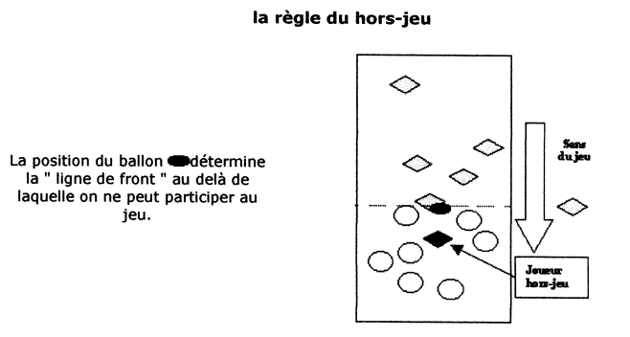  - En avant : le porteur de balle ne peut passer la balle qu’à un joueur placé derrière lui.  - Le tenu : tout porteur du ballon, tenu au sol, doit lâcher le ballon pour sa sécurité et pour que ses partenaires puissent poursuivre le jeu.  - Ne pas effondrer un regroupement de joueurs autour du porteur de balle.  - Pour jouer la balle, être debout sur ses deux pieds.
Mise en jeu :
Au début du match et après un essai :
La balle est remise en jeu au centre du terrain, présentée par l’adulte à l’équipe qui engage. Le porteur du ballon lance alors le ballon à un partenaire.
Les adversaires se trouvent à 3 m.
Lorsque la balle sort en touche « est morte », ou lorsqu’il y a eu faute :
- Remise ne jeu à l’endroit de la faute à 5m de toute ligne
- La balle est présentée par l’adulte à l’équipe adversaire
- Les adversaires reculent à 3 mètres.

Rôles de l’équipe organisatrice pendant le jeu « Mini Rugby »
Tous les élèves ont un maillot de couleur différente des 2 équipes qui jouent.

 | Où je me place : | Ce que j’observe : | Comment je signale : | Le matériel que j’utilise :
Le chronométreur | Au bord du terrain | Mon chronomètre | Je siffle le début et la fin de la partie  J’informe du temps écoulé | Un chronomètre  Un sifflet
L’arbitre de terrain | Sur le terrain  Au plus près de l’action sans gêner | Mes arbitres assistants  Signale les fautes : croche pied, toutes les formes de plaquage, amené volontaire au sol, empilement de joueurs, en avant, jeu au pied.  Dès qu’il y a un empilement, arrêter le jeu. | Je m’assure que tout le monde (joueurs et organisateurs) est prêt.  Je siffle et annonce les fautes.  Après une faute, remise en jeu pour l’équipe adverse à l’endroit de la faute (adversaires à 3m) | Un sifflet
Les arbitres de ligne | Le long des lignes de touche, en dehors du terrain | La sortie du joueur porteur de balle. | Je lève le drapeau pour signaler la sortie | Drapeau de touche (dotation ou à construire)
Les arbitres d’en-but | Derrière la ligne d’essai | Si le ballon est posé dans l’en-but | Je lève le bras et annonce « ESSAI »
Le secrétaire | Au bord du terrain | L’arbitre et l’arbitre d’en-but qui valident les points marqués | Je note les points validés par l’arbitre  J’annonce le score au fur et mesure  J’annonce le score final | Fiche de score  Crayon

LExique spÉcifique au rugby
Lignes de ballon mort
En-but : Cible à atteindre occupant toute la largeur du terrain.
En-but
En-but

Lignes d’en-but
Terrain : la ligne d'en-but appartient à l’en-but.
La ligne de ballon mort n'en fait pas partie.
Les lignes de touche ne font pas partie de terrain.

Marque (ou essai) : Aplatir le ballon sur ou en arrière de la ligne d'en-but.

Être « liés » : Regroupement minimum de 2 joueurs qui sont en contact par au moins un bras.

Regroupement : Plusieurs joueurs debout et liés qui s'opposent.

Hors jeu : Joueur situé en avant du ballon.

Plaquage : Ceinturer et faire chuter le porteur de balle en intervenant sur lui au niveau des hanches et/ou des jambes.

Jeu au sol : Tout joueur doit être debout sur ses deux pieds pour pouvoir jouer.
Le joueur plaqué doit immédiatement lâcher la balle ou passer le ballon.
Le plaqueur doit immédiatement relâcher le porteur de balle dès qu'il est au sol.

En avant : Le ballon se dirige vers l'en-but adverse après qu'un joueur :
    - l'ait propulsé avec son bras ou ses mains et qu'il touche le sol ou un autre joueur.
    - l'ait passé à un adversaire en direction de l'en-but adverse.

Remise en jeu : Au début jeu, après un essai, un arrêt, une faute ou une sortie du terrain.

Ligne d'avantage : Ligne fictive parallèle à l'en-but qui départage momentanément le collectif en deux camps.
Elle constitue un indicateur du terrain conquis ou concédé par une équipe.
Elle définit l’en-avant.

Nous tenons à remercier pour leur aide :

- Mathieu Codron, conseiller technique rugby d’Aquitaine,
- Thierry Du Verdier, professeur d’EPS au collège de St Loubès en Gironde,
- Philippe SOYER, CPD de la Gironde,
- Christophe DUTREUILH, conseiller territorial rugby en Sarthe et Mayenne.
- USEP Sarthe

